Примерный рекомендательный алгоритм регистрации заявлений в загородные оздоровительные лагеря на летние каникулы на ЕПГУ в лагеря дневного пребывания на базе образовательных учреждений Невьянского городского округа
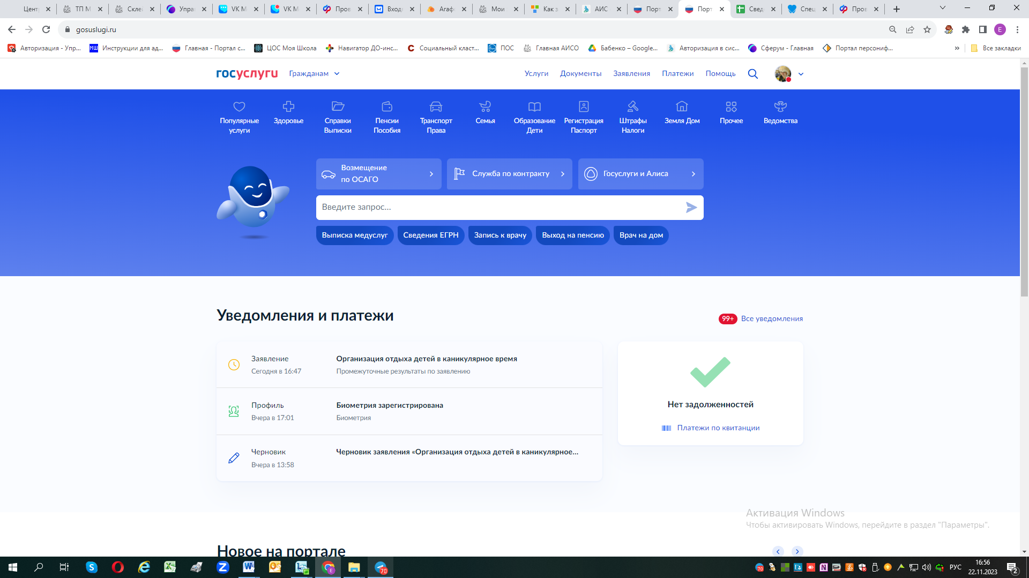
В поисковом запросе набрать примерную фразу «подать заявление на отдых в каникулы»
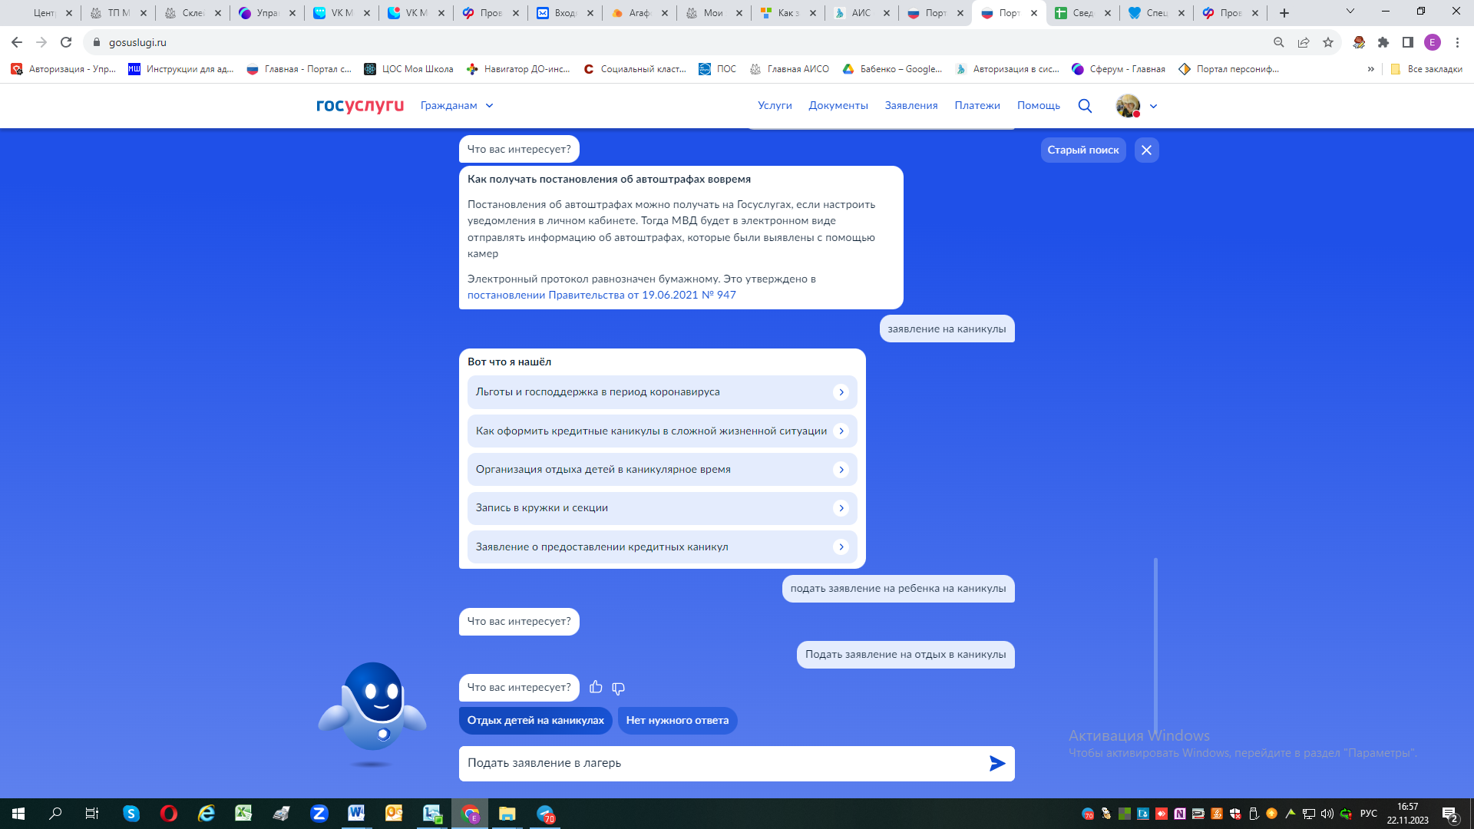

Нажать Отдых детей на каникулах – откроется предложение заполнить заявление
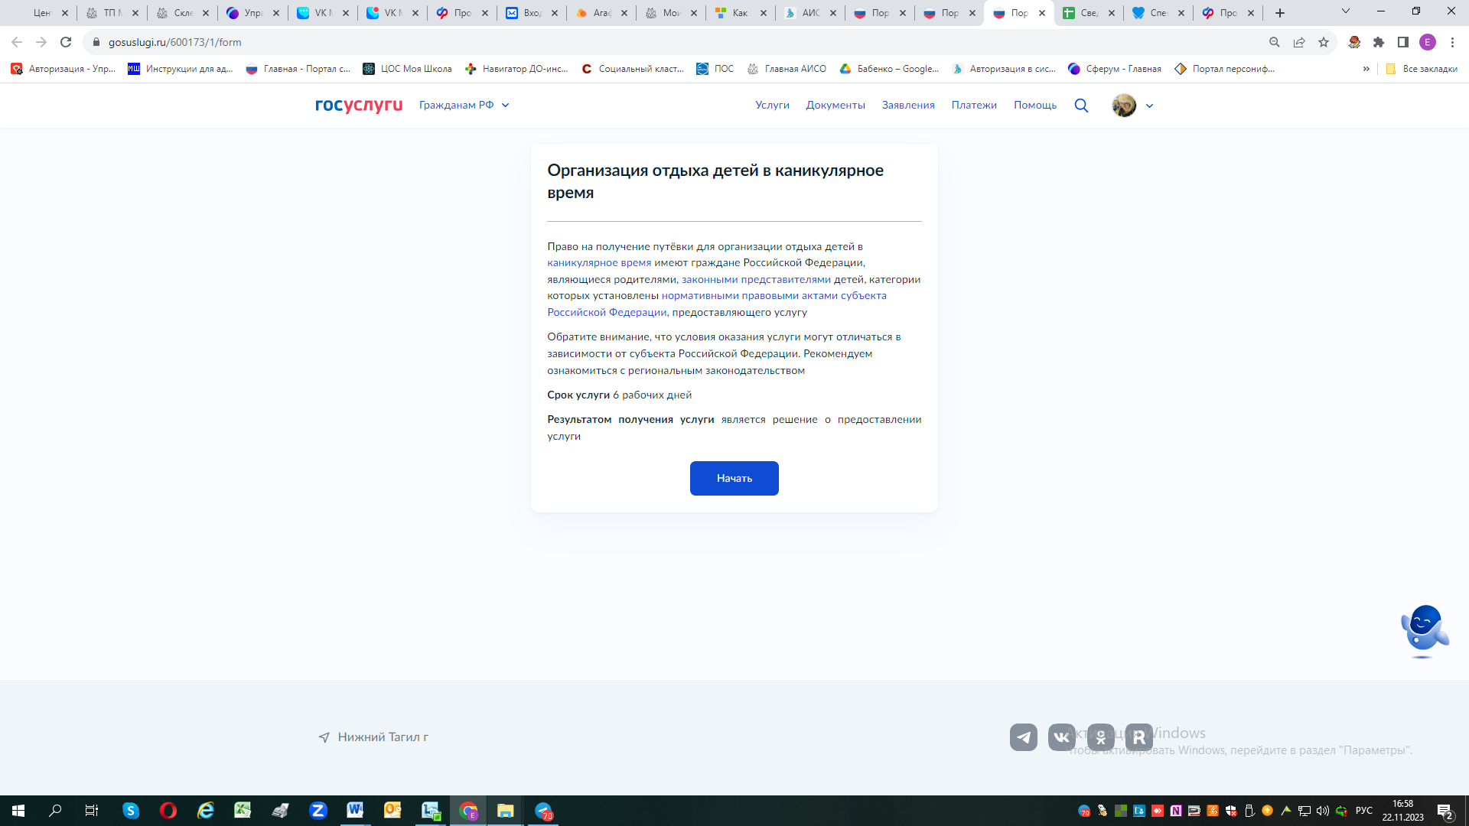
Потом ответить на все вопросы системы о себе как о заявителе
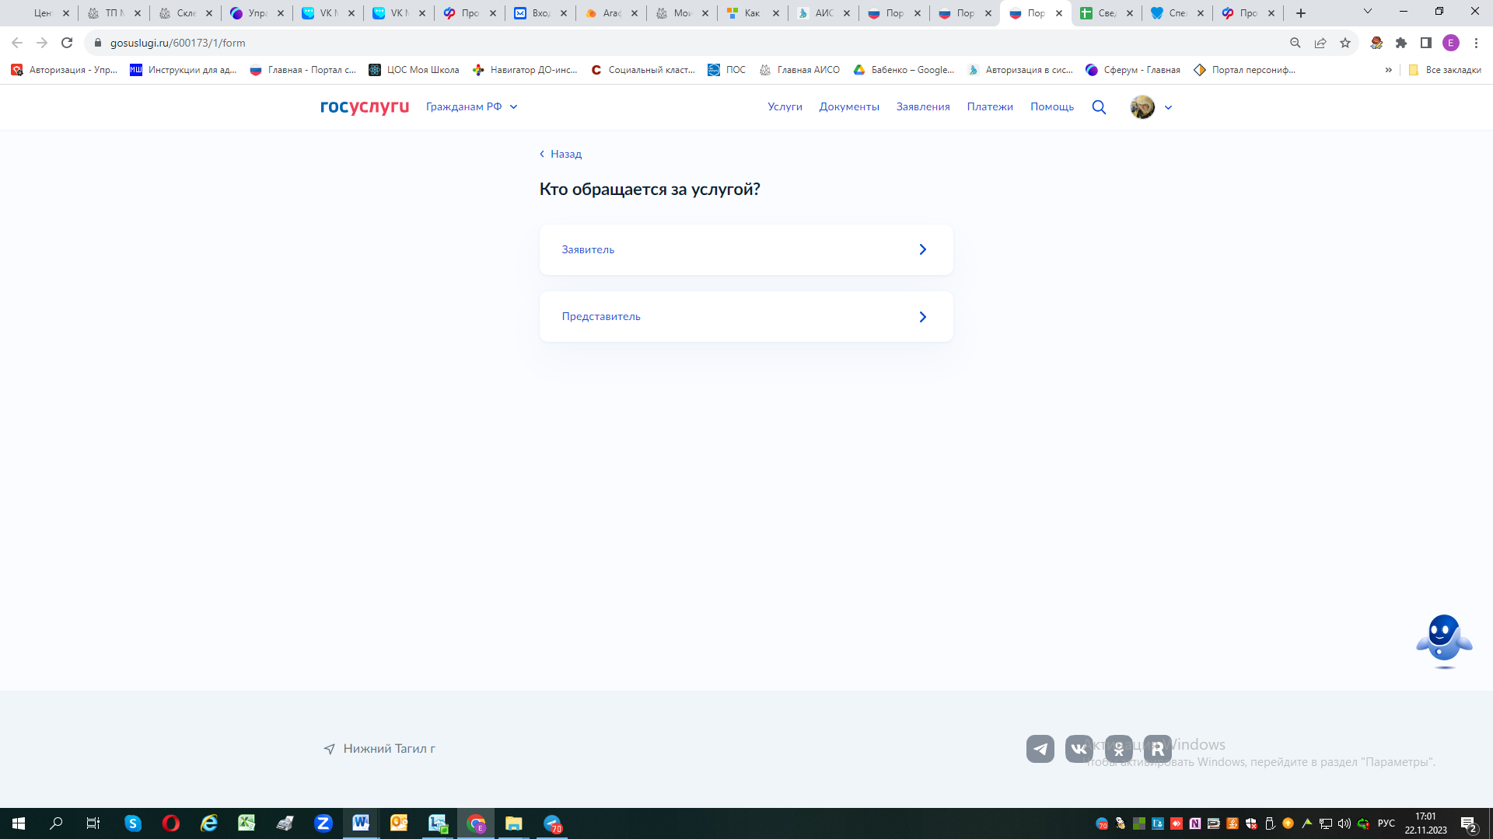
Если ребенок не прекреплен – добавьте ребенка
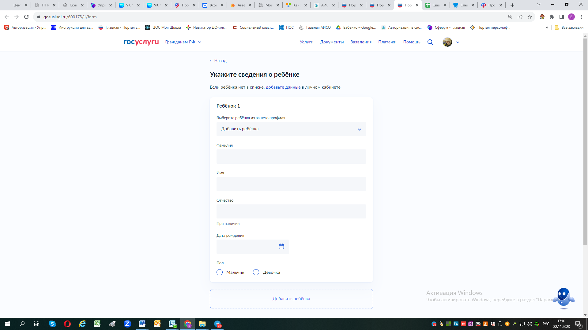
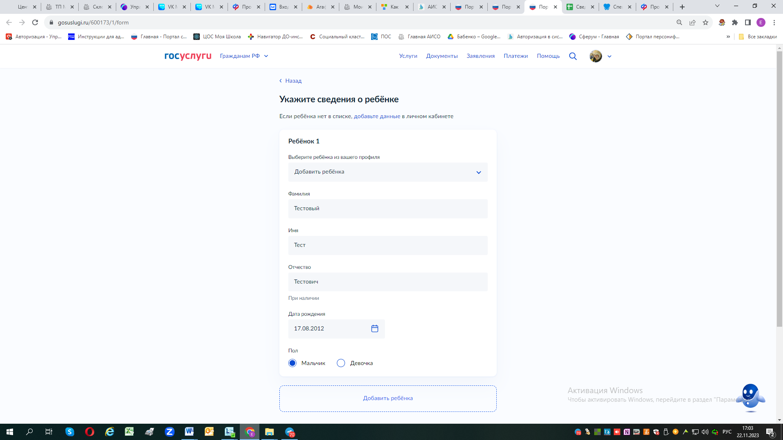
далее заполните все данные по ребенку которые предлагает система
Потом необходимо выбрать категорию на оплату
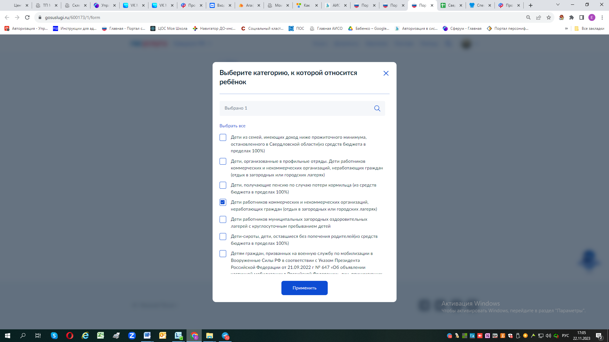
Далее выбрать лагерь и смену на базе одной из образовательных организаций Невьянского городского округа
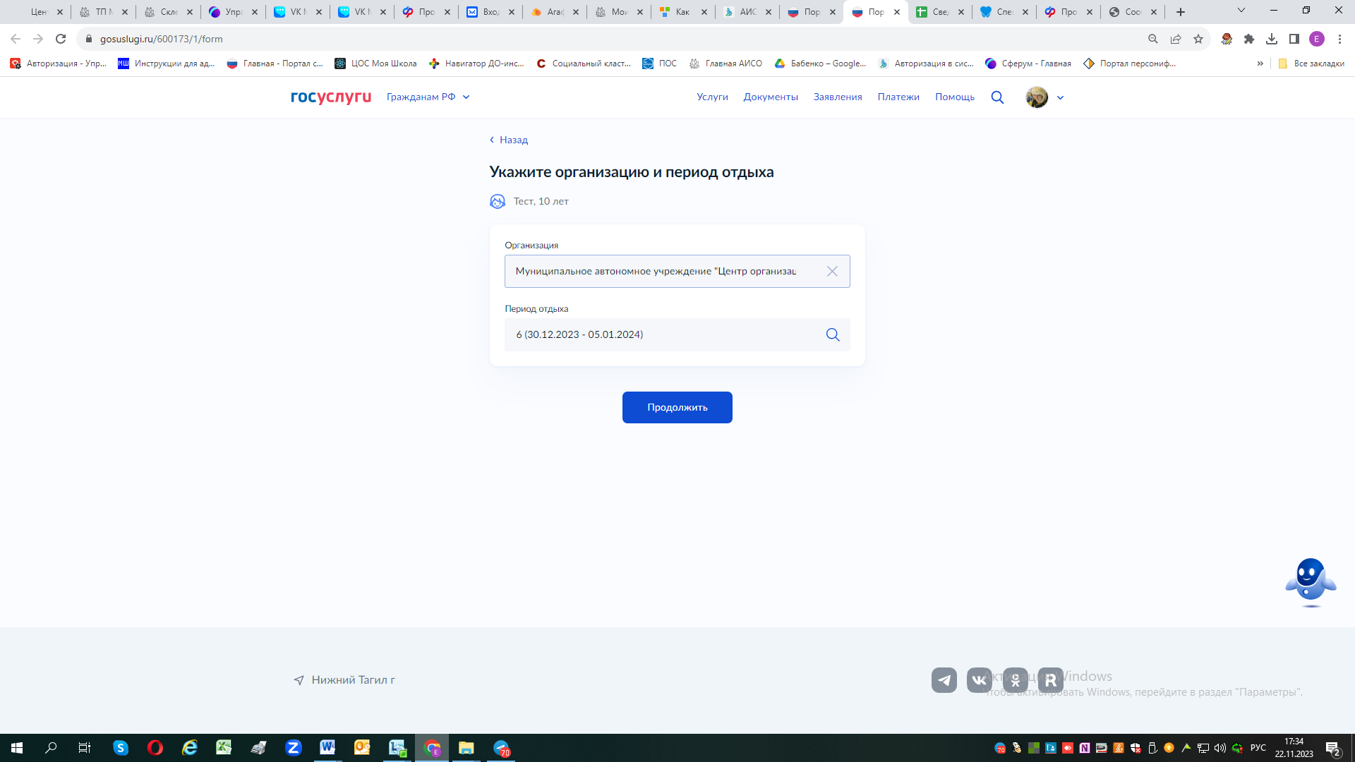
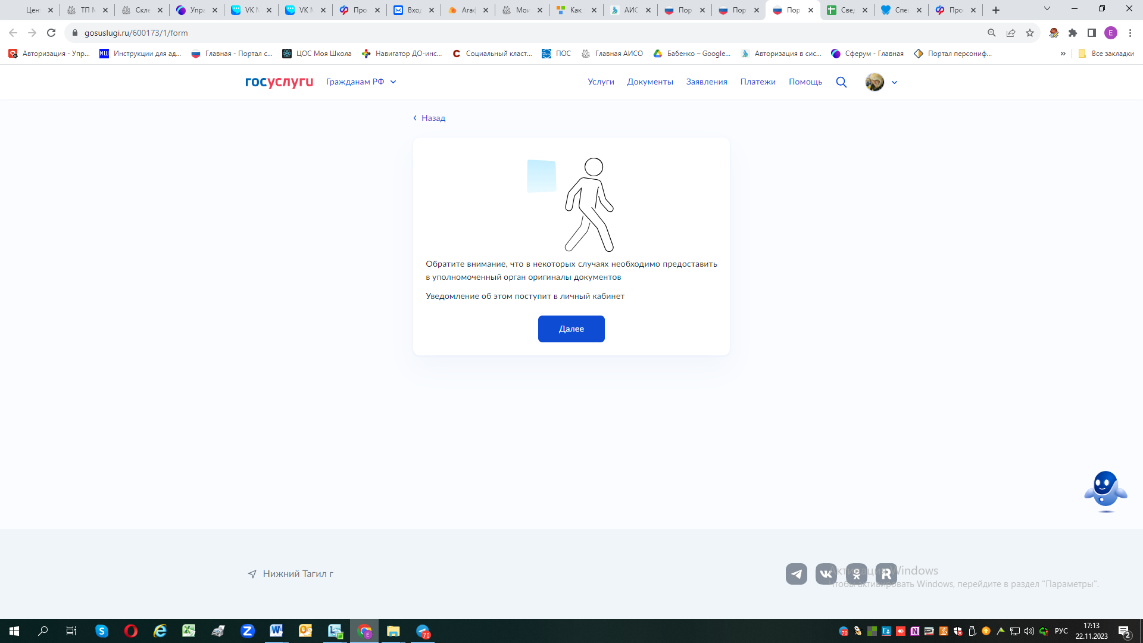
В случае необходимости в предоставлении оригиналов документов, в личный кабинет заявителя поступит уведомление
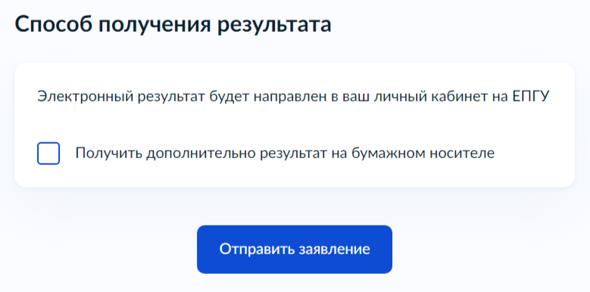
Затем выбрать способ получения результата предоставления услуги.

